Конкурс Саммита разработчиков ТРИЗ 2021/2022
1. ФИО участника –Храмова Анастасия -8 лет,
Двойникова Вероника -8 лет
Фомина Светлана-8 лет
2. ФИО руководителя (куратора) – Стешкина Светлана Георгиевна

Номинация «Фантазирование»
Задание 1. В научно-фантастическом рассказе Генриха Альтова «Ослик и аксиома» описана архитектура будущего. Главная ее особенность – дома в будущем станут динамичными, изменчивыми. Они будут менять свою форму, чтобы создавать жителям удобные условия для жизни. Альтов использовал прием динамизации, описывая архитектуру будущего. Опишите дом будущего, используя какой-нибудь другой прием фантазирования.

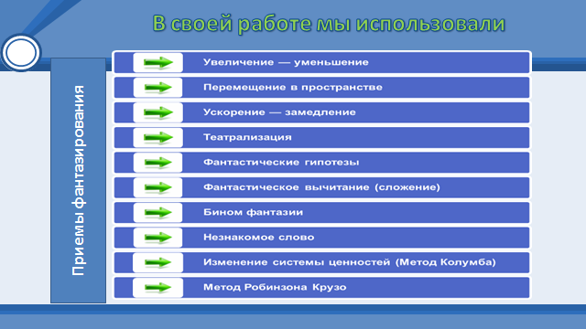

Космический корабль «Титан» плыл по звёздному океану. Одна галактика сменялась другой. Впереди был Млечный путь « Золотые осы » к которому так спешили наши герои.. Перед командой Леонардо и Александра стояла очень важная задача найти как можно быстрее проект «Максимус - дома», который находился в гигантской спиральной галактике. Задача почти невыполнимая, так как гигантская спиральная галактика имеет несколько рукавов, отходящих по спирали от центральной полосы звезд. В каждом таком рукаве как в огромном инкубаторе формировались и дозревали самые новейшие космические дома, о которых можно было бы только мечтать. И вот «Титан» замедлил свой ход перед путешественниками предстала картина , которая потрясла всех астронавтов. Каждый рукав переливался звёздным бисером и имел свой цвет - строго по количеству радужных цветов. Красный, оранжевый, жёлтый, зелёный, голубой, синий, фиолетовый. Именно здесь все дома формировались по новейшим космическим программам из межзвёздного газа и межзвездной пыли. Перед командой стал выбор, какой дом самый лучший. . На огромном экране , который появился на фоне млечного пути появился перечень конструкций - домов, каждый из который сопровождался информацией- инструкцией .
1. Инструкция строения дома - красный Дом - яйцо
Название - Оцйя
Из чего состоит: Стены дома пористые, но поры скрыты. Открываются по необходимости, чтобы запастись кислородом.
Какую работу выполняет. Самообслуживание…..
Как раз на этом месте произошёл сбой в системном блоке информации
Леонардо стал торопить команду . На экране появилась информация частично.
2. Инструкция строения дома - оранжевый Дом - муравейник
Название - Кинйеварум
3 Инструкция строения дома - жёлтый Дом- пирамида
Название – Адимарип
4 Инструкция строения дома - зелёный Дом- гнездо
Название – Одзенг
5 Инструкция строения дома - голубой Дом- паук
Название – Куап
6. . Инструкция строения дома - синий Дом- змея
Название – Яемз
7. Инструкция строения дома - фиалетовый Дом- Хамелеон
Название – Ноилемах
После знакомства с техническими особенностями чудо - домов всеобщим голосованием решили – загрузить все семь образцов!
Транспортировка груза шла строго по космической инструкции. В огромные транспортные соты распределили дома. Помощник командира ещё пошутил:
-Ну, совсем, как русская матрёшка!
Вот груз на борту. Пора домой ! «Титан» плавно тронулся с места. И уже развил огромную космическую скорость. Как сработал сигнал «Внимание! Впереди центральная перемычка! Леонардо знал , что Млечный Путь имеет центральную перемычку и если посчастливится её проскочить , то это будет огромным подарком судьбы ! Перемычкой спиральной галактики является скопление ярких звёзд, которое в виде “объёмной полосы” проходит через центр галактики. Александр обратил внимание команды на то, что сегодня как никогда скопление звёзд было бледным и размытым. Команда насторожилась, все знали, что это предвестники космической бури. Спиральные ветви в таких галактиках исходят из концов перемычки, а в обычных спиральных галактиках ветви выходят непосредственно из ядра над которым уже бушевала буря. Но вернемся к самой буре. Это было странное, страшное в то же время завораживающее зрелище. Кружащиеся облака звёздной пыли окружали тихий "глаз", или центр шторма куда устремился наш «Титан»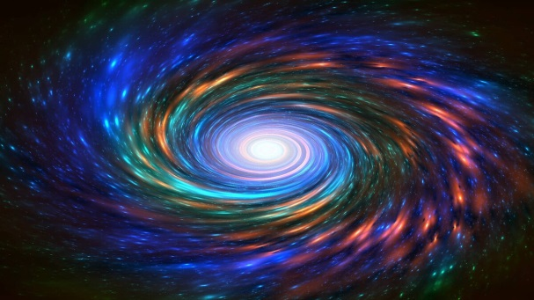

Сколько пробыли астронавты в эпицентре бури , никто не знал. Но все заметили что «Титан» вдруг остановил своё движение. Земля!!!
Когда «Титан» приземлился, то вся команда бросилась к грузовому отсеку. Грузовые соты из отдельных ячеек превратились в единое целое. Космическая буря сделала такое, что ни одному космическому инженеру было ни под силу ! Каково же было удивление всех, когда вместо семи образцов красовался один дом Максимус . Но какой! Космический ураган совершил настоящее чудо! Все семь домов объединились в одно целое! Настоящий дом – трансформер ! Здесь уже работали эксперты из Наземной лаборатории. Что увидели наши путешественники . Дом в форме яйца из пористого материала . Через поры поступает очищенный воздух, в зимнее время воздух поступает тёплый и сухой, в летнее время воздух охлаждается и увлажняется по необходимости. Во время непогоды - урагана , шторма срабатывает функция-«Улитка». Дом самозащищён дополнительной особо прочной оболочкой , которая отталкивает воду при наводнениях , а при пожарах образует несгораемую плёнку . Привлекательный, необычный дизайн по принципу дома муравейника служит украшением жилья, а подземная часть превышает наземную площадь. На дисплее управления есть дополнительная программа « Внешнее покрытие», которое состоит из сверхпрочного нового материала в форме мелких веточек, хвои, песчинок и надежно защищает дом от сырости, ветра и холода , таким образом, чтобы внутри постоянно поддерживается плюсовая температура (26-29 градусов Цельсия), что очень важно для жильцов дома. С этой целью хвоя с нижнего слоя покрытия переносится на поверхность, проветривается и высушивается. Этот процесс непрерывен. Экологически чистое жильё!
Освещение дома самое необычное . Окна могут появиться с какой угодно стороны дома ( стены, потолка или даже пола! Есть сенсорные экраны управления.) их можно обозначить касанием руки . Но и это не всё – форма дома плавно приняла форму пирамиды, вершина которой устроена в форме ловушки энергии солнца и космоса. Для пустыни и крайнего севера, как раз что нужно! Устойчивость дома превзошла все ожидания! Воздушная подушка в форме гнезда появилась так же неожиданно. Это поможет строить дом в мировом океане ! Ещё одна функция! Это - восемь опор -спиралей – в форме лап паука. Появляются, когда дом нужно установить на болоте, на крайнем севере, где вечная мерзлота , то это крепкие сваи, которые считывают информацию с грунта и действуют исходя из ситуации. Оболочка дома под крышей служит огромным фильтром и позволяет сохранять и перерабатывать потраченную энергию для поддержания жизнедеятельности дома. Это позволяет не только экономить энергию, но и получать очищенную воду, так необходимую для жизни. Над фильтрами находится теплица, которая получает тепло и воду из переработанных материалов. Вдруг все заметили, что дом начал менять свою форму, стал вытягиваться.
– Ну совсем как змея ! Да это здорово ! Такие дома мы сможем устанавливать на высоких горах, каньонах и даже в пустынях. Форма меняется, а функция дома остаётся без изменений ! Пока все радовались и ликовали - дом просто испарился! Что такое? Александр что-то схватил рукой у самой земли. И вдруг дом появился на прежнем месте. Он никуда не пропадал. Это ещё одна тайная функция Максимуса . Дом – хамелеон! Вот здорово ! Дом медленно может менять цвет со временем, позволяя сливаться с окружающей природной средой. Дом меняет свой цвет, но и может стать совсем невидимым! В этот момент по космической связи пришло важное сообщение. «Млечный путь « Золотые осы » приглашает команду землян к сотрудничеству!
– Отправляемся через пять минут в путь ! Дал команду Леонардо. Космос нам в помощь!
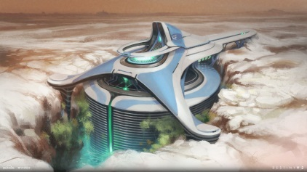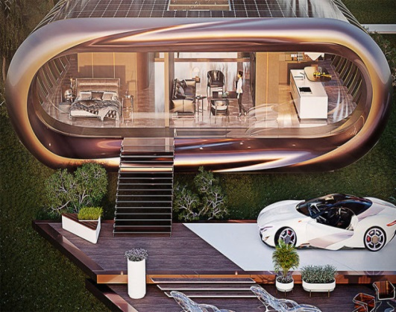
Задание 2.
Первая в мире праздничная ёлка была установлена в Риге в 1510 году. Прошли годы, и архитекторы сейчас ставят на улицах городов самые фантастические ёлки, придумывают всё новые варианты. Попробуйте и вы придумать свою необычную ёлку. Какие приемы фантазирования вы для этого использовали? Напишите небольшой рассказ о том, как празднуют Новый год дети вокруг вашей фантастической елки.

Для составления сюжета для нового фантастического отрывка мы решили взять фантограмму Генриха Альтшуллера. В качестве. Из столбиков фантограммы мы решили взять такие показатели - «область распространения – объединение,увеличение ». Универсальные показатели - это важнейшие показатели для значительной группы множеств. Для создания самой большой ёлки мы взяли следующие универсальные показатели:
вещество –
микроструктура-
объект- ёлка
надструктура (то есть система, в которую входит объект)
направление развития
воспроизведение;
энергопитание;
способ передвижения;
сфера распространения;
уровень организации и управления;
цель, назначение (смысл существования).

Сегодня всем классом мы идём на праздничную ёлку. Над созданием этого чуда долгое время работали учёные загородной лаборатории или «Волшебники», так их называют ребята из нашего класса. Новогодняя красавица как обычно находилась в самом центре городской площади. Нам показалась, что в этом году ёлка была совсем небольшая. Настроение у многих сразу пошло на спад. Ничего себе! Тоже себе «Изобретатели»! Тут зазвучала музыка и Ёлка вдруг стала расти у всех на глазах ! Такого не ожидал никто! Все заметили, чем громче музыка, тем выше становилась зелёная красавица. Все дружно встали в хоровод Мы заметили, что иглы ёлки стали менять свой цвет. Так это же Ёлка – светомузыка, Ёлка-хамелеон. Мы веселились - танцевали, пели песни . Вдруг мороз на улице стал крепчать и многие из нас стали понемногу замерзать ,прыгать с ноги на ногу. Но подойдя поближе к ёлке мы стали ощущать , что от неё идет тепло. Елка таким образом заботилась о нашем комфорте и настроении. Народ всё время прибывал на праздничную площадь. Многие зрители находились совсем далеко от зелёной красавицы, многим хотелось оказаться рядом с новогодней красавицей . Вдруг залпы салюта озарили вечернее небо, а через несколько секунд на площади находилась не одна , а целых восемь ёлок! Места у ёлки теперь хватит всем! Вся площадь сверкала разноцветными огнями . Звучит объявление : -«Внимание, желающие стать участниками аттракциона ёлок , необходимо подойти к главному стволу прикоснуться ладонью и загадать желаемое. Вам поможет в этом Ёлка – Робот. Она не только ответит на ваши вопросы , но станет вашим гидом и другом на празднике.
Ещё одно объявление !
- А сейчас будет проходить ежегодный бал Ёлок! В этом году победительниц было как никогда много. Елка-Зеркало - умеет радовать , смешить. Можно даже попасть в Ёлочное зазеркалье. А там всё наоборот ! Елка – Комета - может сверкать всеми цветами радуги, поможет совершать путешествие в космос. Ёлка-бабочка поможет вам совершить путешествие на солнечную поляну, где можно услышать запах зелёной хвойной красавицы! Ёлки - автоматы «Близнецы-Леденцы»- угощают сладкими призами! Причём самыми разными! А теперь все на Ёлку – Снежную горку. Катание с такой горки - безопасное и весёлое. Ёлка при необходимости «Поймает» своей мягкой лапой весёлых озорных ребят и снова поднимет на вершину горки. Ёлка – Жар – птица - создаёт великолепные салюты с участием самих детей. Елка – Космическое облако позволит отдохнуть в невесомости, понаблюдать за происходящим с высоты птичьего полёта. Ёлка –Аттракцион Закружит всех в задорном танце, проведёт подвижную эстафету , научит сочинять и петь весёлые песни! Елка «Мусорозаврик» незаметно собирает мусор и производит безотходно игрушки , елочные украшения. Дарит всем новогодние подарки-сувениры и прекрасное , радостное новогоднее настроение!

Парад Ёлок.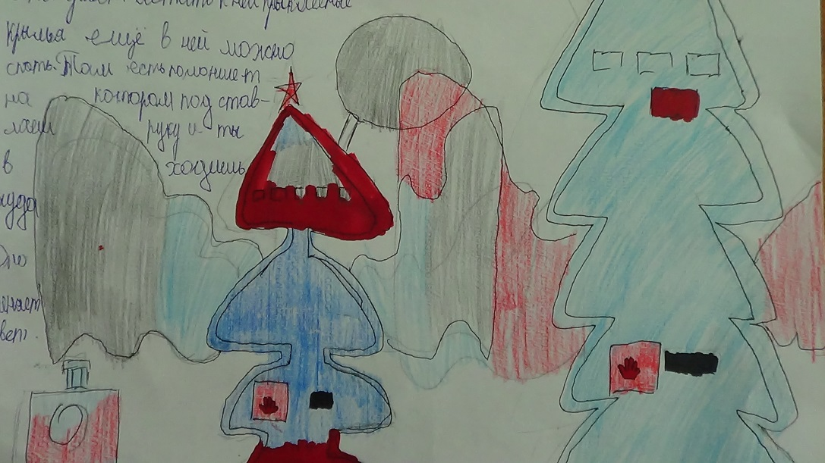
Елка-«Зеркало»
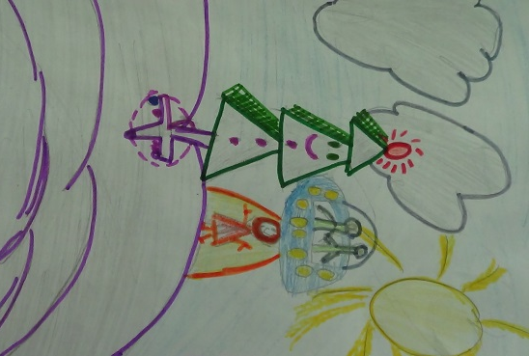
Ёлка – «Колючий Робот»
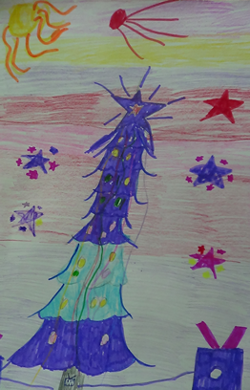
Елка – «Комета»

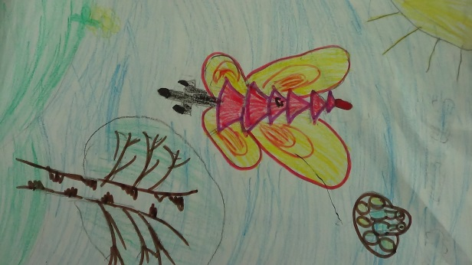
Ёлка-«Бабочка»
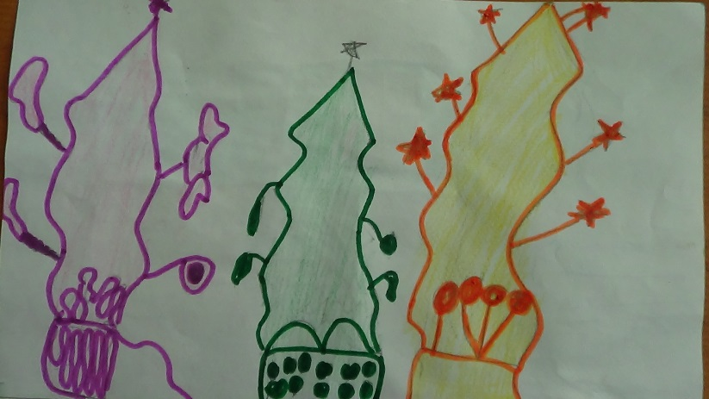
Ёлки «Близнецы-Леденцы»

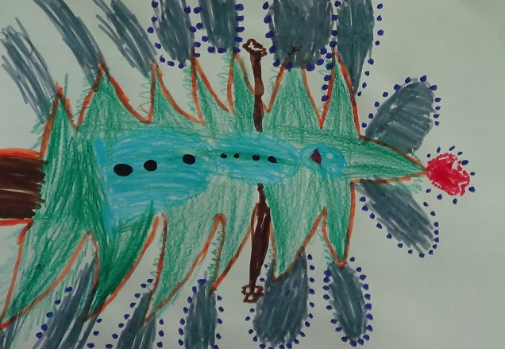
Ёлка – «Снежная горка»
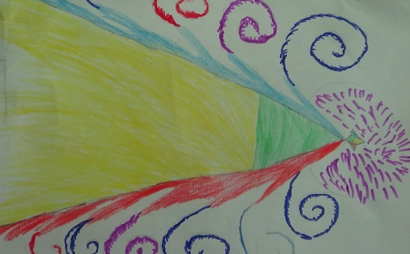
Ёлка – «Жар – птица»
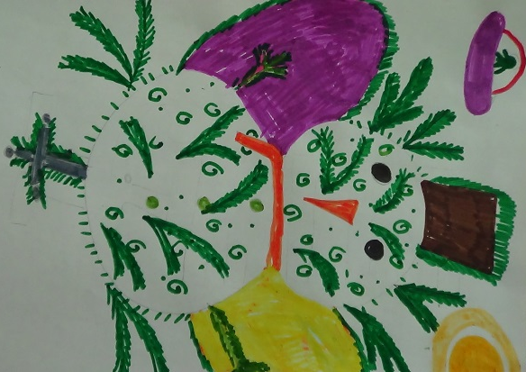
Ёлка «Снегурка»
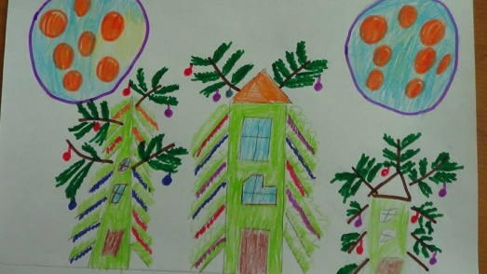
Елка –«Космическое облако»

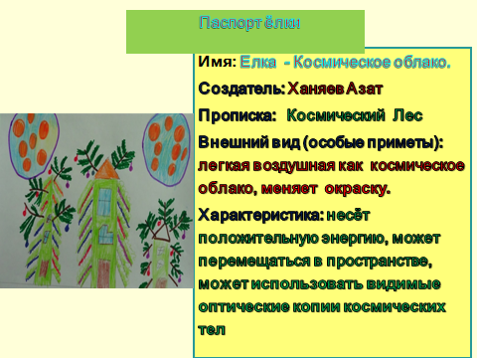
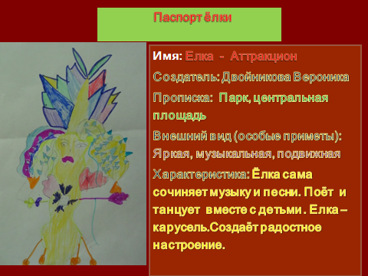
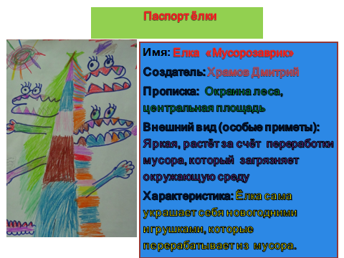

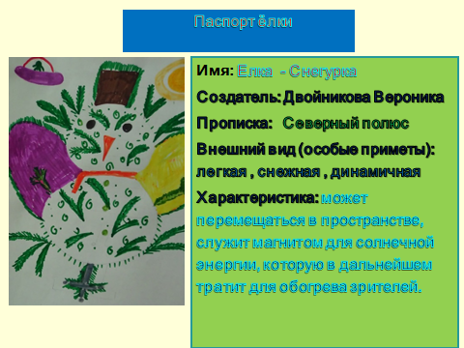

ЛИТЕРАТУРА
- ru.wikipedia.org
- Альтшуллер Г.С. Найти идею. – М., 2000.

3 ЭЛЕКТРОННЫЙ ЖУРНАЛ О ДИЗАЙНЕ И АРХИТЕКТУРЕ
https://conncept.ru/category/arhitektura/

